PRACTICA 1 DNS

WINDOWS SERVER

AraCELI García

2023

|  |
| --- |
| Nombre Emmanuel Buenrostro Briseño  Registro 22300891  Grupo 7F Fecha: 8/9/25 |

|  |
| --- |
| Servicios de Red y Computo Nube  Centro de Enseñanza Técnica Industrial |

|  |  |
| --- | --- |
|  |  |

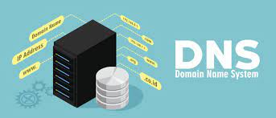

Objetivo:

El alumno configurará una topología y proporcionará servicios básicos de red mediante la programación de servidores con sistemas operativos de Red en una red local para ser usados por diversos usuarios

Competencia(s)

|  |  |  |  |  |  |
| --- | --- | --- | --- | --- | --- |
| Competencias Genéricas. | | Competencias Disciplinares. | | Competencias Profesionales. | |
| Clave | Descripción | Clave | Descripción | Clave | Descripción |
| 4.5 | Maneja las tecnologías de la información y la comunicación para obtener información y expresar ideas. | CO-12 | Utiliza las tecnologías de la información y comunicación para investigar, resolver problemas, producir materiales y transmitir información. | CP1 | Prepara los servicios de red para el soporte de aplicaciones cliente servidor e Internet de las cosas en redes locales y cómputo nube. |
| 5.6 | Utiliza las tecnologías de la información y comunicación para procesar e interpretar información |  |  | CP2 | Prepara la instalación y configuración de servicios de red locales y avanzados |

2. Material, Equipo y(o) Herramientas enlistados por el profesor:

|  |  |
| --- | --- |
| No. | Descripción |
| 1 | Windows Server |
| 2 | Computadora |
| 3 | Virtualizador |

|  |  |  |  |  |  |  |  |  |  |  |  |  |
| --- | --- | --- | --- | --- | --- | --- | --- | --- | --- | --- | --- | --- |
| |  |  |  |  |  |  | | --- | --- | --- | --- | --- | --- | | Carrera: | Desarrollo de Software | División: | Informática y Computación | Academia: | Infraestructura de Tecnologías de la Información | | Plantel: | Colomos | Docente: | Ulyses Vázquez Cárdenas | Clave: | 18MPEDS0728 / Plan 2018 | |

|  |
| --- |
| 3.- Introducción  DNS Domain Name System Server |
| 1. ¿Qué es el servicio DNS?   Sistema de Nombres de Dominio, es como la guía telefónica del internet, traduciendo nombres de dominio en ips numéricas   1. ¿Qué es el cache del DNS?   La caché DNS es un almacenamiento temporal de estos registros DNS en tu dispositivo o servidor, lo que permite que las búsquedas futuras de esos mismos sitios sean mucho más rápidas al evitar repetir todo el proceso de resolución   1. ¿Cuál es la función del archivo nslookup?   Su función es consultar los servidores de nombres de dominio (DNS) para obtener información sobre un nombre de host o dirección IP específica, como su dirección IP asociada o qué dominio se resuelve a una IP dada   1. Escribe la instrucción en cmd, nslookup www.youtube.com y coloca la pantalla que visualizas y **explica que datos son los que te proporciona**     Quiere decir que uso un servidor DNS local (por eso respuesta no autoritativa y server unknown, luego las distintas ips que usa youtube, y que al usar el [www.youtube.com](http://www.youtube.com) internamente se usa como youtuve-ui.l.google.com, el alias es que usas el [www.youtube.com](http://www.youtube.com) normalmente.   1. ¿Qué es NIC México (también llamado akky) y cuál es su función?   Es una entidad mexicana responsable de administrar los nombres de dominio con la extensión .MX y la asignación de direcciones IP   1. Investiga si el nombre de tu dominio está disponible y captura la pantalla de la información recabada e indica el costo del mismo y también capturar pantalla.      1. Investiga el costo de una dirección publica (captura la pantalla de tu investigación e indica quien es tu proveedor   Amazon Web services     1. ¿Explica la diferencia entre los 2 tipos de consultas que un cliente puede realizar en un servidor DNS?   en una consulta recursiva, el servidor DNS asume toda la responsabilidad de la resolución, preguntando a otros servidores en nombre del cliente hasta encontrar la dirección IP final. En cambio, en una consulta iterativa, el servidor DNS proporciona la mejor respuesta que tiene y, si no tiene la información completa, devuelve una referencia a otro servidor, que el cliente debe contactar para continuar el proceso de resolución |

## 4.- Desarrollo

1. Desde el server manager, ir a la opción de DNS

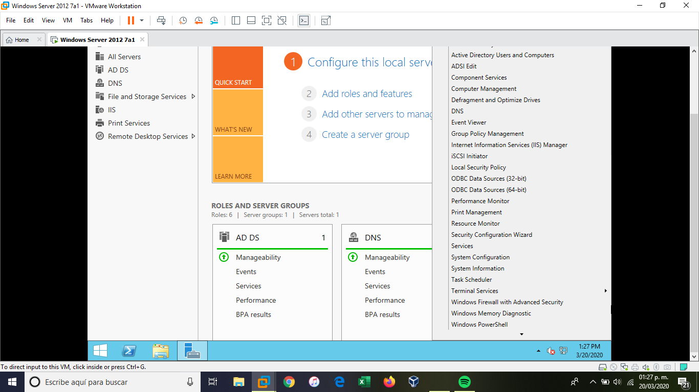

1. Ir a la opción de acción, propiedades como se muestra en la siguiente imagen

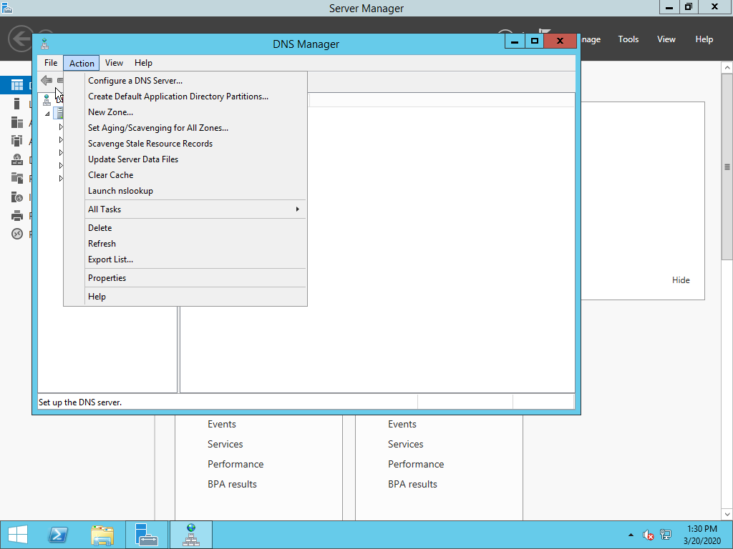

1. Ir a la opción de monitoreo, habilitar la casilla de Una simple consulta con un server DNS y dar click en test now y en la parte inferior deberá aparecer la palabra pass o correcto.

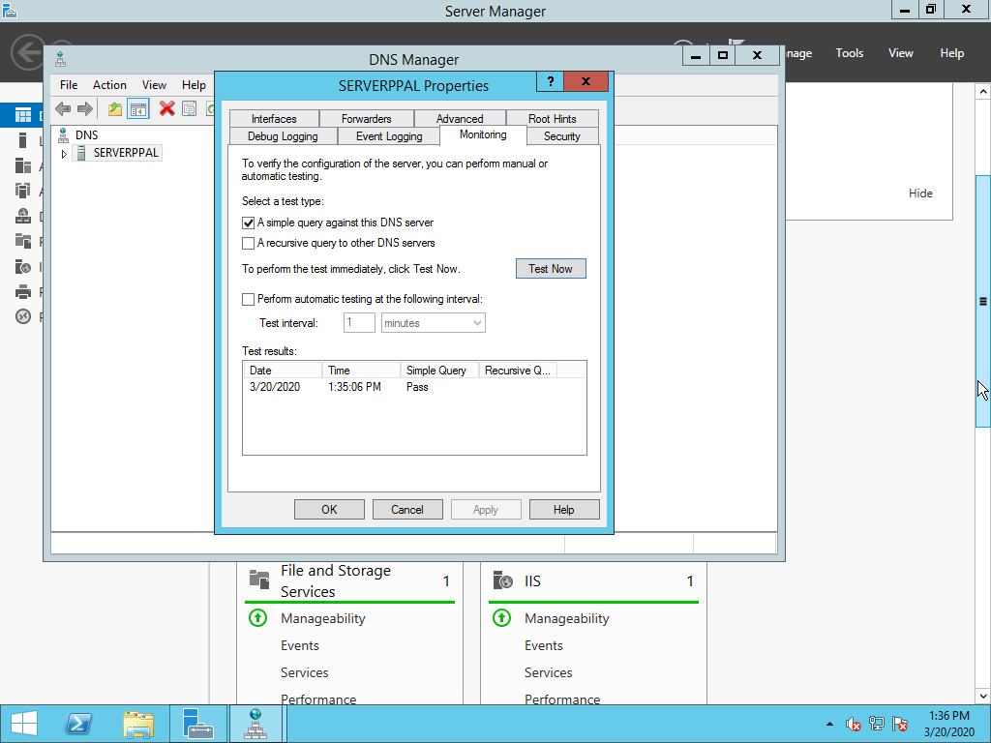

Esa es la manera de corroborar en funcionamiento de tu DNS (si no funciona es necesario reinstalarlo)

Captura la pantalla de correcto funcionamiento de tu DNS (recuerda que se debe visualizar el nombre de tu dominio en la captura de pantalla)

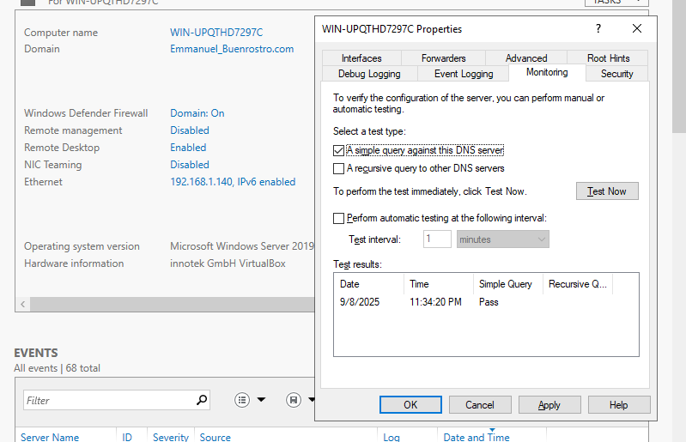

## 6.- Conclusiones del Tema (mínimo 5 líneas)

En esta practica vimos como cada dominio se puede acceder gracias al DNS, ya que este permite entenderlo a las computadoras, además de como detectar estos dominios desde la cmd con el comando nslookup.

Como ya habíamos descargado el DNS en el semestre pasado, esta practica solo fue activarlo y ver que si funcionaba.

## 7.- Bibliografía

<https://www.akamai.com/es/glossary/what-is-dns-caching>

<https://axarnet.es/blog/que-es-nslookup#:~:text=Diagnóstico%20de%20Problemas%20de%20Correo,correcto%20funcionamiento%20del%20correo%20electrónico>.